อุปกรณ์วัดทิศทางลม (Wind Vane)

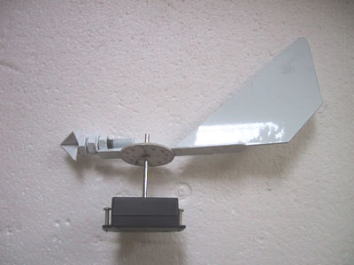
อุปกรณ์วัดทิศทางลม (Wind Vane)

หลักการ
อุปกรณ์วัดทิศทางลม ใช้หลักการ การต้านทานอากาศของแพนหาง เมื่อมีอากาศไหลผ่านอุปกรณ์วัดทิศทางลมในทิศทางตั้งฉาก หรือทำมุมกับเครื่องวัด จะเกิดแรงกระทำมากที่สุดบริเวณแพนหางของเครื่องวัด (มีพื้นที่ต้านอากาศมากที่สุด) แรงลมจะผลักให้แพนหางหมุนรอบแกนหมุน จนกว่าแพนหางจะมีทิศทางขนานกับทิศทางลม (พื้นที่ต้านอากาศน้อยที่สุด) จากหลักการนี้ทำให้สามารถระบุทิศทางลมได้

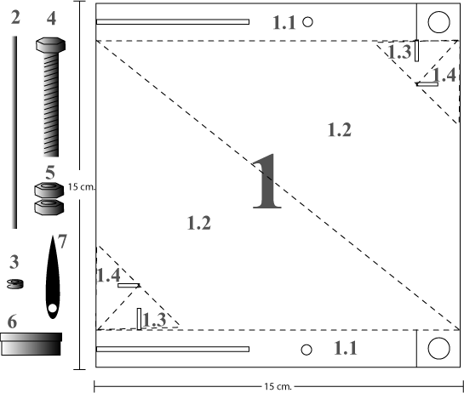

รายการอุปกรณ์
- แผ่นพลาสติกอะคริลิคขนาด 15 x15 เชนติเมตร
- แกนเหล็กกลมขนาดเส้นผ่านศูนย์กลาง 5 เซนติเมตร ยาว 10 เซนติเมตร
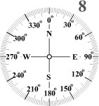
- แบริ่งขนาดเล็ก ขนาดเส้นผ่านศูนย์กลางภายใน 5 เซนติเมตร
- สกรู
- น๊อต
- กล่องอเนกประสงค์ขนาดเล็ก
- เข็มชี้ทิศ
- สเกลบอกทิศ

ขั้นตอนการประกอบ
- ตัดแผ่นอะคริลิคตามภาพหมายเลข 1
- เจาะรูอะคริลิค 1.1 ให้รูเล็กมีขนาดเท่าแบริ่ง ส่วนรูใหญ่ให้มีขนาดใหญ่กว่าเกลียวน็อต
- ใช้ความร้อนดัดอะคริลิค 1.1 ให้ตั้งฉาก
- ใส่สกรูเข้ากับรกูขนาดใหญ่แล้วยึดด้วยน๊อตทั้งสองตัว
- ประกอบส่วน 1.3 และ 1.4 ให้เป็นหวลูกศร แล้วติดเข้ากับหัวสกรู
- ติดแพนหางหมายเลข 1.2 เข้ากับด้านตรงข้ามรูสวมน๊อต
- ตัดสเกลหมายเลข 8 ติดกับพลาสติก และเจาะรูตรงกลางให้มีขนาดเท่ากับแบริ่ง ติดด้านล่างของแกนแพนหางให้ตรงกับรูเล็กตรงกลาง และทิศเหนือหันไปทางด้านหัวลูกศร
- เจาะรูกล่องอเนกประสงค์ให้ทะลุบนและล่าง ขนาดรูเท่ากับแกนเหล็ก
- ติดแบริ่งเข้ากับแกนแหล็กให้แน่น
- ติดพลาสติกหมาลเลข 7 เข้ากับแกนเหล็กเข้ากับกล่องอเนกประสงค์
- ยึดแกนเหล็กเข้ากับกล่องอเนกประสงค์ให้แน่น
- ปรับสมดุลของหัวศรและแพนหางโดยการหมุนหัวน๊อตเข้าออกจนกว่าจะสมดุล

การใช้งาน
- ปรับเข็มกำหนดทิศเหนือ ให้ชี้ไปยังทิศเหนือ
- อ่านค่าทิศทางลมจากแผ่นสเกล โดยอ่านจากด้านล่างของแผ่นสเกล
- ทิศทางลมจะถูกกำหนดโดยใช้ มุมอาซิมุท (Azimuth) คือ มุมที่เริ่มวัดจากทิศเหนือไปทางทิศตะวันออก
มีค่าตั้งแต่ 0 – 360 องศา
- บันทึกค่าทิศทางลมที่อ่านได้

